(.) Chtěl jste zmínit některé obecně platné zákonitosti, které souvisí s naší otázkou „jak“ harmonizovat.

(K) Předpokládám, že si vzpomenete na většinu zásad, o kterých jsme již v určitých souvislostech mluvili. Připomeňme si třeba:

Kolik energie vydáte pro určitý (pod/nad)systém, tolik energie Vám bude nabídnuto ze strany (pod/nad)systémů. Otázkou však zůstává, zda-li máte schopnost nejen energii vydávat, ale stejně dobře ji i přijímat. Je důležité nebránit toku energie uvnitř i vně. Energie Vám může být nabízena v úplně jiné energetické podobě, z jiného místa i v jiném čase než odkud ji Vy očekáváte. S největší pravděpodobností Vám bude nabídnuta z úplně jiného směru než ji očekáváte. Většinou nejsme schopni plně vědomě postihnout všechny Universem udržované rovnováhy na všech úrovních BYTÍ. Čím vyšší poznání máme, tím větší je i naše schopnost vnímat horizontálně i vertikálně nabízené energie. Proto bychom se měli naučit nabízet i přijímat energii s láskou a to především ve společenských pohybech. Svým způsobem bychom neměli očekávat zpětnou investici pouze z určitého směru resp. od určitého pod/nad/systému protože, pak máme snahy egoisticky manipulovat sebe i okolí. To jsou ty naše závislosti, které nás energeticky omezují. Zkusme egoisticky nespekulovat a nemanipulovat se svými energickými investicemi. Věřte tomu, že Universum se stará o své investice, o své podsystémy. Neměli bychom mít důvod se bát. Vždy záleží na tom, pro koho svými investicemi pracujete.

(.) To, ale není vůbec jednoduché činit vše tak, jak to říkáte.

(K) Každý archetyp, systém vytváří a rozhoduje o podmínkách pro své podsystémy. Archetyp je zkoušen, trénuje se na společně vybraných úkolech a všichni bychom měli vzájemně pracovat na existenci BYTÍ energie v rámci Universa. Samozřejmě každý systém má svobodnou vůli danou jeho stavem poznání a každý archetyp více či méně ví, kam chce ve svém BYTÍ pokračovat. Každý systém ví jakého chce dosáhnout budoucího stavu BYTÍ a právě toto popisuje Pansofie.

(.) No jo, ale žádný systém by se neměl nechat oslabovat špatnými resp. egoistickými rozhodnutími sám sebe či svých podsystémů. Bohužel většina systémů, archetypů si není vědoma svých egoistických rozhodnutí, která vedou ve směru pohybu resp. ve stavu budoucího BYTÍ, které je může energeticky oslabit.

(K) Ano. Jak vidíte, je to o stavu poznání každého archetypu. Uveďme další pravidlo vyplývající ze zákona síly nadsystému a to zní. (Nad)systém nikdy neoslabí sám sebe, pokud se tak nerozhodne on sám.

(.) Asi bychom mohli uvést mnoho případů, kdy systém, archetyp riskuje svým chybným, nepoznaným, „nelogickým“ rozhodnutím z lidského pohledu vnímání BYTÍ. Ono je velmi těžké, jak jsme uvedli výše, jak poznat, že rozhodnutí vypadá na začátku jinak než jak vypadá dosažený výsledek z takového rozhodnutí. Je to proto, že v okamžiku rozhodování vypadá vše jako správné, tak i poznané a tudíž i logické pro budoucí pohyb a stav, kterého chce archetyp dosáhnout.

(K) Pokud nevidíme, neznáme kompletní energetickou bilanci v čase a prostoru a s jakým cílem je prosazován vyšší záměr nadsystémů, pak nemůže hovořit o „chybném, špatném“ rozhodnutí. Znova opakuji, že vše vyplývá ze stavu našeho poznání. Nad každým systémem je další nadsystém, který má zájem na svých investicích, které investoval do svého podsystému. Je však na nás, podsystémech, jak jsme sladěni a jak pracujeme pro nebo proti nadsystému. Proto se někdy ději menší či větší zázraky a tragédie, které znamenají zásahy vyšších energetických archetypů. Je to jeden z kontrolních mechanismů Universa, které budeme probírat v následující kapitole. Měli bychom se však ještě zastavit u práce, investování energie v rámci jemno-hmotných stavů a pohybů BYTÍ. Již jsme si dříve dokazovali, že v našem prvním prostoru jsou jemnohmotné bytosti, které zde existují a pracují na své cestě k harmonii. Dokazovali jsme si naše lidské duální BYTÍ na jemnohmotné úrovni těla, duše a ducha. V neposlední řadě jsme dokazovali existenci jemnohmotných nadsystémů ve vyšších prostorech Universa.

(??) Říkal jste, že jsme součástí skořápky (III.) Universa. Jaké obecné podmínky jsou vytvářeny pro JJ energie, pro jemno-hmotné bytosti v tomto prostoru skořápky Universa? Ve Vaší terminologii jde o první, druhý a třetí prostor Universa.

(K) Podíváte-li se na obrázek prostorové stavby Universa, zjistíme, že ze čtvrtého prostoru do třetího prostoru při nádechu Universa padají 4 typy částic, energií, které představují v našem pojetí představují živly. Dokazovali jsme trojnost BYTÍ každého ze živlů resp. částic, které vlastně vytvářejí 12 resp. 36 pod-archetypů bytosti, která obývá celý 4-tý prostor. Tím se dostáváme k podmínkám, které jsou vytvářeny pro skořápku Universa. Základní rámec podmínek je dán Zodiakem (zvěrokruhem se 12 znameními). Zkusme si nyní popsat, jak a co máme v rámci těchto podmínek konat, chceme-li se vracet zpět do Ráje a zároveň být součástí energií při výdechu Universa. Jsme součástí velkého cyklu výdechu Universa a zároveň prožíváme a měli bychom podporovat malé cykly nádechů a výdechů v rámci BYTÍ energeticky nižších pod/nad/ systémů, archetypů.

(??) Můžete udělat rozbor Zodiaku podle Pansofie? Můžete při tom používat přirovnání, která by nám vysvětlila důvody existence zvěrokruhu?

(K) Myslím, že již v prvním seriálu o Pansofii jsem přirovnával Zodiak ke školním osnovám, které musí být nabídnuty a přijaty resp. odučeny-vysvětleny, naučeny-pochopeny a odzkoušeny-zažity v celé šíři všech způsobů existence energie v prostoru a čase Skořápky Universa. Mluvíme stále o sebe-poznání vnitřního světa a poznání vnějšího světa. Obecně mluvíme o poznání a pochopení systémového řádu existence Universa.

(.) Rozumím-li tomu, pak máme v Zodiaku 6 osobních domů pro práci a investice na sebe-poznání a 6 kolektivních domů, kde pracujeme na poznání okolního světa.

(K) Přesně tak. Zároveň se všech 12 domů váže k vlastnostem, které jsou využívány, jak pro udržování vnitřní rovnováhy BYTÍ, tak ty stejné vlohy a zkušenosti jsou používány pro udržování vnější rovnováhy.

(??) Můžete to popsat konkrétně?

(K) Jistě, ale bude to velmi zjednodušené.
Využití vlastností:
schopnosti: vně archetypu………………….uvnitř archetypu:
- dům já v řádu objevování fyzického BYTÍ ……FQ
- dům vlastnictví přivlastnění fyzického BYTÍ … .FQ
- dům cesty do okolí rozvoj fyzického BYTÍ ……….. FQ
4. dům rodina objevování, citová vnímání.…. EQ
- dům děti, sexualita schopnost kumulace citů…..….EQ
- dům práce jako podsystém schopnost citového projevu …..EQ
- dům manželství schopnost vlastních idejí ……..IQ
- dům dědictví obecně schopnost kumulace idejí …….IQ
- dům cesty po Universu schopnost rozvoje idejí ……….IQ
- dům povolání, práce jako nadsystém objev vlastních práv …..“U“
- dům přátelé kumulace vlast.práv …..“U“
- dům nepřátelé rozvíjení vlast. práv …. “U“

„U“ ve výčtu označuje napojení na vyšší úrovně BYTÍ, na nadsystémy, které mluví o schopnosti chápat sladěnost svobodné vůle a osudu resp. úkolů, které jsme pro Universum před narozením vědomě přijali a řekli, že vykonáme. Jinými slovy jde o schopnosti být napojen, komunikovat a chápat, vyšší souvislosti BYTÍ a podporovat cyklus nádechu i výdechu Universa.

(.) Jak Vás poslouchám, tak je to všechno jen o komunikaci. Záleží jen na tom, kterým směrem a s jakým účelem, cílem či záměrem je taková komunikace činěna. Přiznávám, že Zodiak bychom mohli přirovnat ke školním osnovám, kdy každý archetyp se musí naučit všechny stanovené předměty jinak nemá možnost jít do vyšších ročníků.

(K) Přesně. Tohle všechno podle mého nelze zvládnout během jednoho života. Naučit se 100% všechny předměty, abychom mohli přejít do vyššího prostoru BYTÍ. Jinými slovy se točíme v podmínkách, učebních osnovách Zodiaku a to té doby než předepsanou učební látku zvládneme.

(.) Právě jsem chtěl poznamenat, jak je možné tohle všechno zvládnout během jednoho života.

(K) Myslím si, že jedinou logickou cestou je přiznat možnost studovat vícero životů za sebou. Jinými slovy je zde, logický důkaz existence re-inkarnací, životů konaných v jednotlivých znameních s nabitými zkušenostmi a poznáním z minulých životů. Proto existují v každém znamení obecně stejné a přitom tak rozdílné charaktery lidí. Namalujme si obrázek č. 46
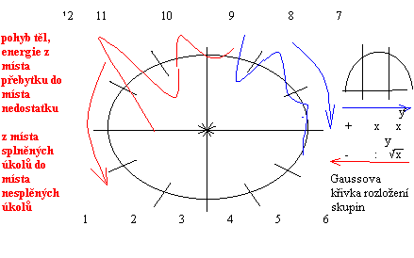
V každém znamení zvěrokruhu máme 6 skupin archetypů. 3 skupiny, které harmonizují ( +, x, x^{y}) a 3 skupiny, které dis-harmonizují.

(.) Proto je svět jakoby energeticky rozdělen na dvě duálně se doplňující skupiny či z pohledu egoisty na dvě „znepřátelené“ skupiny.

(K) Uveďme si další pravidlo, které říká:“ Čím více tlačíte něco, energii ze světla do tmy, tím více musí být určitá energie na větším světle. Když začnete kyvadlo jednotlivých cyklů tlačit do větších a větších extrémů, pak to vypadá jako jediný způsob, jak udržet rovnováhu BYTÍ archetypu. Znamená to, že jedna akce vyvolává u jiného archetypu reakci v podobě okamžitého proti-pohybu a to vše proto, aby se jimi společně vytvářený vyšší archetyp nerozpadl. Nadsystémy by si neměli dovolit ztrácet své investice ve svých podsystémech. Mají v nich mnoho investované energie, kterou jistě nechtějí ztratit. Každý pro-harmonický archetyp se snaží udržet své BYTÍ ve vyšším energetickém archetypu do té doby dokud jeho energetická rovnováha udržitelná. Jinými slovy udržuje rovnováhu do té doby dokud má nebo věří, že má či bude mít energetické výhody, které původně očekával.

(??) Popište mi prosím takový cyklu, kdy harmonizuji a dis-harmonizuji. Jak pracovat na harmonii JJ těl?

(K) Jednotlivá JJ těla v podobě fyzického, emocionálního, astrálního, mentálního, karmického, intuitivního, kosmického, universálního a absolutního vědomí, těla ( viz tab. 5 /II.) by měly býti slaďovány a postupně koncentrovány. V opačném případě vznikají energetické rozdíly, které následně vytvářejí problémy a blokují toky energie. Neměli bychom bránit ani vertikální ani horizontální komunikaci mezi jednotlivými těly navzájem.

(.) Jinými slovy říkáte, že každé tělo má svůj archiv své poznání a zkušenosti z minulých životů resp. ze své cesty Universem. Na základě těchto vloh, talentů a intuice prožíváme jednotlivé životní cykly, jednotlivé životy a měli bychom umět či se učit harmonizovat uvnitř i vně.

(K) Upravme si již dříve namalované obrázky. Obrázek č. 47

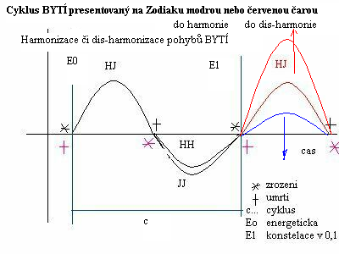
(K) Podle Vaší energetické konstelace resp. Vašeho stavu poznání jsou Vám kladeny úkoly, které je Vám Universum ochotné svěřit a které Vy máte svobodnou vůli přijmout, ale i odmítnout. Odmítnete-li, je to samozřejmě vždy s určitými následky pro Vaše BYTÍ. Každý máme své specifické úkoly a buď je činíme rychleji a přímo nebo jsme osudem, okolnostmi komplikovaněji naváděni ke své původně zvolené práci. Proto je někdo je osudem veden kratší cestou a někdo delší cestou, ale přitom je to naše svobodná vůle, co nás vede. Odmítneme-li udělat dohodnutou práci, pak nás nadsystém převádí na jinou práci, kterou nám opět nabídne. Uvědomme si pravidlo, že není stavu bez pohybu, proto nelze nic neinvestovat, nepohybovat se či nepracovat. Zopakujme, že není stavu bez pohybu a pohybu bez stavu.

(.) Vrátím se nyní k rozdílnosti vloh a charakterů lidí. I proto jednovaječná dvojčata, která mají velmi podobnou fyzickou stánku, mohou mít velmi rozdílné charakterové vlastnosti.

(K) Nezapomínejme, že jsme kombinací individuálních archetypů s osobitými vlastnostmi částic, atomů, buněk až po 2x 9 těl. Každý z těchto archetypů má svůj vlastní archiv z cest Universem, má své DNA zkušenosti. Připomenu, že vždy dostáváme takovou práci, která by měla pomoci našemu nejslabším článku BYTÍ, nejhůře zvládnutému učebnímu předmětu. Záleží na tom jaká byla Vaše volba úkolů před narozením. O tom jsme již mluvili mockrát. Pracujeme pro sebe i pro vnější archetypy, okolní archetypy. Naše zrození a úmrtí jsou dány poptávkou po našich kvalitách, které systému můžeme nabídnout. Prosím nabízejte své kvality. Pracujte na svých kvalitách, abychom mohli pokračovat na naší cestě zpět do Ráje. Namalujme si obrázek č. 48 popisující s vyšší a vyšší koncentrací pohyb do harmonie BYTÍ s delšími a méně extrémními stavy BYTÍ. Když si vzpomeneme na fyzikálněchemické vlastnosti jednotlivých chemických prvků, pak s rostoucím počtem protonů v jádře atomu, roste koncentrace a vlastnosti prvku. Na základě této analogie jsme schopni pochopit, jak mohou růst naše kvality vlastností.

Obrázek č. 48 Pohyb po spirále BYTÍ prostorem a čase

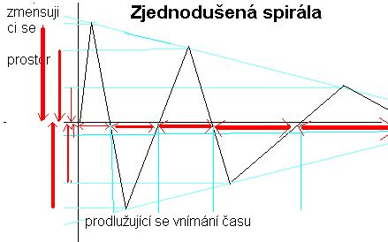

Jak můžeme na ose času vidět, je přechod přes osu realizován s delší a delší periodou. Zároveň je na ose prostoru vidět zužující prostor využívaný spirálou. Vidíme, že se kyvadlo BYTÍ harmonizuje a uklidňuje. Stavy BYTÍ nedostávají do takových extrémů jako v předchozích cyklech, životech. Podívejme se na obrázek č.49 Stavy BYTÍ, abychom věděli kam směřovat energii pro získání rovnovážné konstelaci vše 3 resp. 9 podsystémech

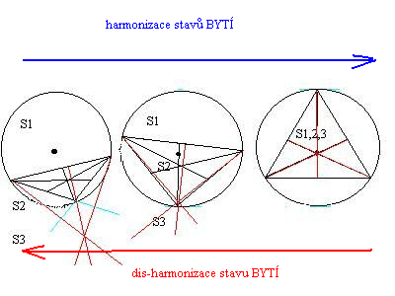

Následující obrázek č. 50 popisuje Pohyby BYTÍ, které vedou k získání výše uvedeného stavu BYTÍ jako celku v BYTÍ archetypu.
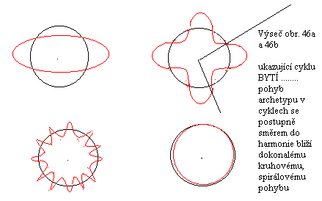

(??) Jsme schopni obecně, matematicky či symbolicky popsat, jak by vypadala 100% ochrana nás jako hrubo-jemnohmontých bytostí, archetypů?

(K) Jistě. Namalujme si onen velmi známý symbol používaný v judaimu jako „Davidův štít“.

Obrázek č. 51 Symbol úplné energetické ochrany
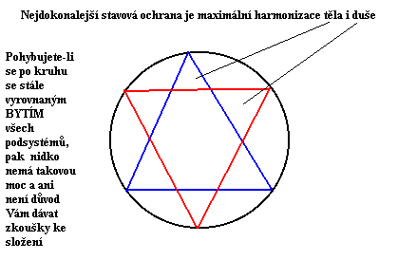

V dnešním díle jsme měli více obrázků, ale myslím si, že to nebylo na škodu.

